
ESTADO DE SERGIPE CÂMARA MUNICIPAL DE ARACAJU

INDICAÇÃO Nº

INDICAÇÃO PARA MEDIDAS DE MANUTENÇÃO: SERVIÇO DE LIMPEZA E PODA DE ÁRVORES NA RUA ANTÔNIO VALENÇA MONTEIRO – BAIRRO
FAROLÂNDIA.

Senhor Presidente,

Considerando as condições indesejáveis em que se encontra a rua Antônio Valença Monteiro, no bairro Farolândia, CEP 49030-640, onde o crescimento de gramíneas tem atraído inúmeros insetos, tornado a passagem mais difícil e gerando inúmeros transtornos tanto para os moradores quanto para as pessoas que por ali transitam;

Observando que a referida situação prejudica os moradores e transeuntes do citado logradouro;

E entendendo que é dever do Poder Legislativo Municipal fiscalizar e propor melhorias que beneficiem a sociedade,

Indico à Mesa, na forma regimental e após ouvir o Plenário, que sejam solicitadas ao senhor Bruno Moraes, presidente da Empresa Municipal de Serviços Urbanos (Emsurb), providências para a melhoria da via citada.

Palácio Graccho Cardoso, Aracaju, 11 de julho de 2024.

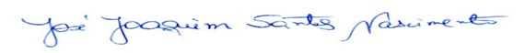
JOAQUIM DA JANELINHA
Vereador

Praça Olímpio Campos, 74, Centro, CEP 49010-010. Telefone: 2107-4800.

